理科指導法２ 模擬授業報告書
３班 （松原 涼太郎、松崎 真、新井 悠也）

- 実施日
2012年11月14日

- 目的
物体が帯電していることを確かめる実験装置として、はく検電器が知られている。今回ははく検電器を実際に作成し、それを用いて様々な物体が正か負のどちらに帯電しているか確かめる。

- 実験の理論
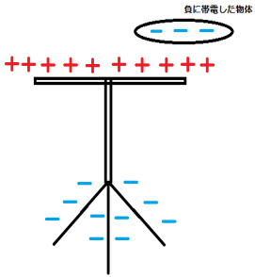
最初、はく検電器は電気的に中性であり、下部の金属はくは閉じている。はく検電器の上部の金属板に負に帯電している塩化ビニル棒を近づけると、静電誘導によって金属板に正の電荷が現れ、金属はくには負の電荷が現れる。するとはくに現れた負の電荷同士が反発してはくが開く。

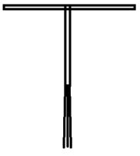

次に、塩化ビニル棒を近づけたまま金属板を指で触れる。すると金属はくにあった負の電荷が体を通って地面に逃げていく。その結果、金属はくが閉じる。
ここで指を離し、その後に塩化ビニル棒も遠ざけると、塩化ビニル棒の負電荷によって引きつけられ金属板に局在していた正電荷がはく検電器全体に存在するようになる。そして金属はくの正電荷同士が反発して再びはくが開く。
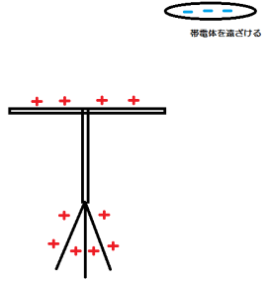
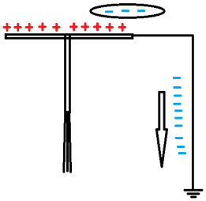

さて、この状態（これを検電状態という）のはく検電器に正または負に帯電した物体を近づけることでその物体が正と負のどちらに帯電しているか調べることができる。その方法を以下に示す。
まず、検電状態のはく検電器は正に帯電している（負電荷より正電荷が多いのであって、決して負電荷が全くないわけではない）。ここへ正に帯電した物体をゆっくり近づけると、静電誘導によって金属板に負電荷が現れる。その分金属はくに現れる正電荷が増加し、はくはさらに大きく開く。
逆に、負に帯電した物体をゆっくり近づけると、金属はくにあった正電荷が金属板に移動し、金属はくの正電荷が少なくなり、閉じる（開き方が弱くなる）。

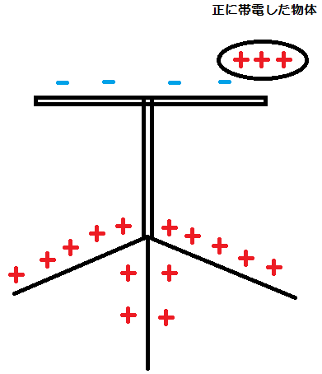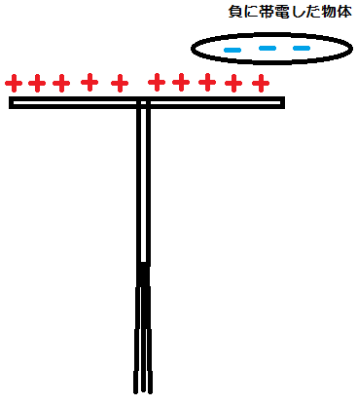

これらのことから、金属はくの開き方によって、
・はくがさらに大きく開く→物体は正に帯電している。
・はくが閉じる→物体は負に帯電している。
というように、物体が正負どちらに帯電しているかがわかる。

作り方：理科実験室には実験用のはく検電器が用意されているが、今回は実際に身近なものを使ってはく検電器を製作するところから始め、製作したはく検電器で実験を行った。

用意したもの：ペットボトル，食品用トレー，アルミホイル，ゼムクリップ，はさみ，千枚通し

- まず、食品用トレーを四角形に切り取り、それをアルミホイルで包む。
- 切り取った食品用トレーとペットボトルのキャップに千枚通しで穴をあける。
- アルミホイルを短冊状に切り取ったものを３枚用意し、それらをまとめてゼムクリップに挟んでキャップと食品用トレーの穴に通す。また真ん中の短冊には下端にもゼムクリップに挟む。

これではく検電器の完成である。以下の手順に従って実験を行う。

実験：
準備するもの：製作したはく検電器，塩化ビニル棒，ストロー，ティッシュペーパー，ビニル手袋，ドライヤー

- 実験の理論で述べたように、塩化ビニル棒を使ってはく検電器を検電状態にする。ここで、金属板に触れたあと手を離す前に塩化ビニル棒を遠ざけないように気を付ける。手を離す前に塩化ビニル棒を遠ざけると金属板の正電荷まで地面に逃げてしまう。
- ストローとティッシュペーパーをこすり合わせ、それぞれ金属板に近づけて金属はくの開き方を調べる。
- ストローと塩化ビニル棒をこすり合わせ、同様の実験を行う。
これらの行程において静電気が発生しやすくなるよう、ドライヤーで装置を乾かし、手の湿気を防ぐためビニル手袋を装着する。

・実験結果

ストローとティッシュペーパーの組み合わせ、ストローと塩化ビニル棒の組み合わせでのそれぞれの班ごとの結果を示す。

ストローとティッシュペーパーの組み合わせ
 | １班 | ２班 | ４班
ストロー | 閉じた | 閉じた | 閉じた
ティッシュペーパー | 開いた | 開いた | 開いた

ストローと塩化ビニル棒の組み合わせ
 | １班 | ２班 | ４班
ストロー | 閉じた | 開いた | 閉じた
塩化ビニル棒 | 閉じた | 閉じた | 開いた

・考察
ストローとティッシュペーパーの組み合わせはどの班も正しい結果が得られていた。一方ストローと塩化ビニル棒の組み合わせは班ごとに異なった結果となってしまった。理論上では正しい結果を得ているのは２班である。
授業の最後に帯電列を説明した。これは物体が正負のどちらに帯電しやすいかを示した列（化学では同じような表し方としてイオン化列がある）であり、これによると紙は正、ストローや塩化ビニルは負に帯電しやすい。ストローも塩化ビニルも負に帯電しやすいが、これらの組み合わせでは塩化ビニルがより負に帯電しやすいので、負電荷を奪われた（または正電荷を与えられた）ストローは正に帯電する。しかしあくまでこれらは絶対的にはどちらも負に帯電しやすいためストローが正に帯電することが確認しづらく、また実験中の湿気も影響して正しい結果が得られなかったのだと考えられる。
また、４班はストローと塩化ビニル棒の組み合わせで塩化ビニル棒を近づけてはくが開いているが、検電状態のはく検電器に負の帯電体を近づけて一旦はくが閉じても、さらに近づけると金属板に正電荷が過剰に現れ、それによって金属はくに負電荷が現れ開いたとも考えられる。

- コメント
- よかった点
  - 声が大きくて聞きやすい。
  - 原理の図が見やすい。
  - 安価で簡単に検電器を作れて、実験も興味深い。
  - 生徒に実験器具を作らせている。
  - 実験がより成功しやすいようにドライヤーを準備していた。
  - 実験がうまくいかなかったときの説明があった。

- 改善すべき点
- 実験に関して
- はく検電器作成の手順は時間がかかりすぎた。プリントやスライドを用意する、実際に作りながら説明する等の工夫がほしかった。
- 手順を説明する際、ポイントとその理由もしっかり伝える。今回の実験でいえば、アルミ箔は強度を持たないほうがいいのでできるだけしわがつかないようにする、という点。
- 塩化ビニルの棒は上下にこするのではなく、一方方向にこすると静電気が起きやすい。
- 湿気のことを考えて手袋を用意したのはよいが、手袋と塩化ビニルの棒がこすれてしまう可能性もある。
- 授業一般に関して
- 時間が延長（予定よりも約10分）した点。
- ノートを取る指示があいまいで、書くのをやめて注目させた後にノートに写す時間をとってほしかった。
- 導入の発問を板書する必要はないかも。
- 板書に時間がかかりすぎ、生徒に私語をさせてしまうかもしれない。板書のスピードを上げると同時に、図を利用してコンパクトにまとめる努力も必要。
- 自分が板書をしているときに生徒に指示を与えておくことで、時間短縮にもなり、生徒も私語をしない。
- 板書で書き間違えたところは、生徒に一言伝えて修正する。
- 指導案の「教師の活動」で発問をしっかり考えておく。その結果生徒の質問に対応できるようになり、授業が崩れない。
- その他
- 演示でやるときは絶対に失敗しないものをやるべき。（ストローで空き缶を転がす、電気クラゲ等）
- 原理、考察の段階でプラスの電荷しか書いていなかったり、マイナスの電荷がいきなり出てきたりしてわかりにくい。
- はくの動きの解説に関して、実験のはじめる前はプラスとマイナスの電荷が同じだけあり、全体として電気的に中性であることをしっかり説明すべき。
- はく検電器の実験を先にやったほうがよい。はくの動きを先に説明しては生徒からみて面白くなく、原理でいきなり図を描かれてもそれが何を意味しているのか分からない。
- はく検電器と関連して、コンデンサーの話をするべき。
- 静電誘導を理解させたうえで実験を行えば、電子の動きについて考えさせることができる。実際には電子が動いているのに今回の説明では陽子が動いていると勘違いしてしまう。
- 電子の運動は磁石に対応させるとわかりやすい。
- 手で触るとアースになることの説明がほしかった。
- アースの図が電池の回路記号ようでわかりにくかった。
- 結果ははくが開いたか閉じたかの二択であったが、実際にははくが閉じたのち開くといった現象もあるので、結果のまとめ方にもっと工夫が必要。

- 反省点
予定よりも10分ほど延長してまったが、内容的には時間内に終えることができるものであった。板書で図を活用し、プリントを配布するなどの時間短縮の重要性を痛感した。逆に理解の上で重要となる部分は内容を吟味し、丁寧に教えなければならない。今回板書をより見やすいものにするため、電気的に中性な部分はあえて何も書かずに口頭で軽く説明して原理や考察を進めてしまった。しかし改善点でも指摘されたように、それが逆に理解を妨げてしまう結果となった。対策として最初に静電誘導についてふれることで、その後の話をより分かりやすくすることができるのではないかと思われる。
今までの模擬授業でもそうであるが実験ありきの授業となってしまい、授業の目標、教えようとする内容が曖昧になってしまった。実験はあくまで原理現象を理解する一助である。今回の実験では身近に感じることができる静電気から電荷の性質の理解を深めるといったことが目標であったので、電荷の状態のより詳しい解説が必要であった。そのためにも実験をする上で注目するべきポイントを伝え、結果のきき方やまとめ方もそのポイントに沿っていかなければならないと感じた。

- 評価平均
項目 | 評価平均
①服装や話し言葉は教員として適当だったか？ | 4.5
②声は生徒の方に向かって発せられ、聞き取りやすかったか？ | 4.6
③発問は生徒が考えれば答えられるように工夫されていたか？ | 4.0
④板書の文字や数字、図などは丁寧で読みやすかったか？ | 4.8
⑤板書は学習者がノートを取りやすいように配置されていたか？ | 4.1
⑥実験や観察は現象や対象物がはっきり確認できるものであったか？ | 4.2
⑦実験は学習内容の理解・定着の助けになるものだったか？ | 4.1
⑧立ち位置（黒板や演示実験が隠れる等）や机間巡視は適当だったか？ | 4.2
⑨授業の事前準備はしっかりとされていたか？ | 4.6
⑩生徒の反応を確認しながら授業を進めていたか？ | 4.6
平均点 | 4.4
評価平均の推移

- 授業風景（板書）
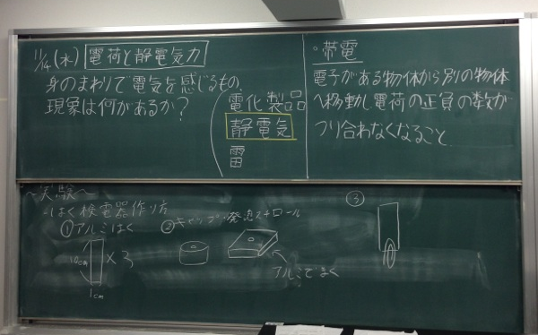
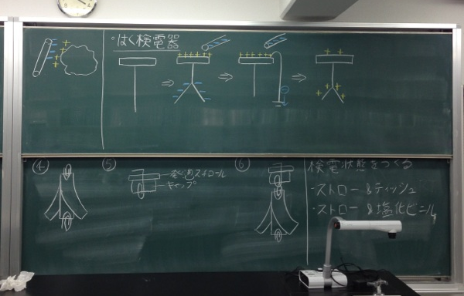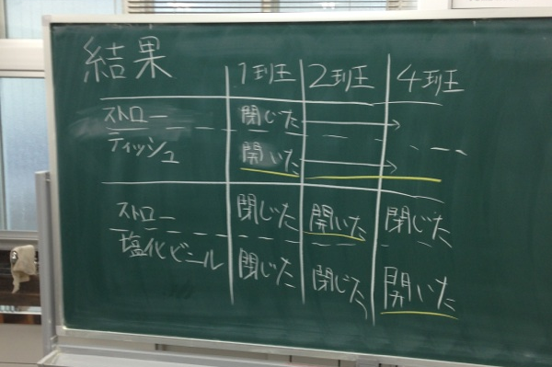
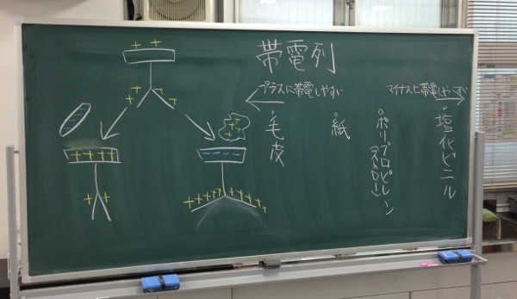

- 実際に製作したはく検電器
